**Кроссворд на тему "Детали автомобилей и тракторов"**

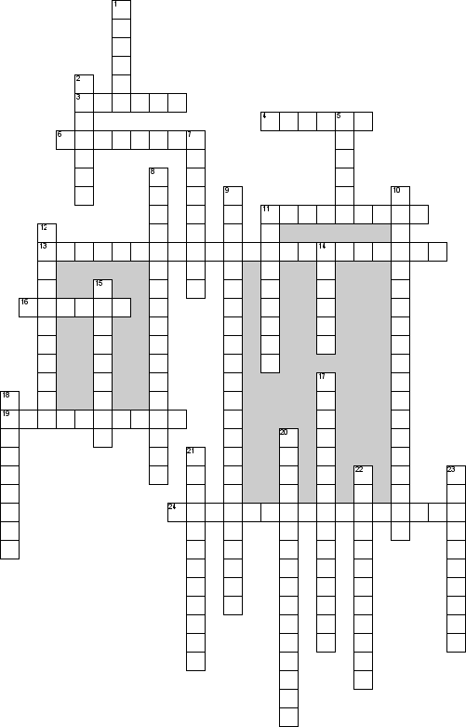

**По горизонтали**

3. Статичная деталь различных механизмов, предназначенная для защиты рабочих деталей от загрязнений

4. Деталь автомобиля (любого механизма), имеющая в своей конструкции осевое отверстие, куда входит другая деталь

6. Аппарат, позволяющий измерять давление газов и жидкостей

11. Процесс, характерный для поршневых двигателей внутреннего сгорания с искровым зажиганием

13. Совокупность электрических аккумуляторов одного типа, которые соединены между собой конструктивно и электрически

16. Калиброванное отверстие, предназначенное для дозированной подачи воздуха или жидкого топлива

19. Безрельсовая транспортная система, которая приводится в движение с помощью собственного двигателя (парового, электрического, внутреннего сгорания)

24. Устройство для очистки от пыли воздуха, которые используется в двигателях

**По вертикали**

1. Устройство автомобиля, функция которого заключается в поглощении кинетической энергии в случае легкого столкновения

2. Изготавливаемая из антифрикционных материалов деталь подшипников скольжения, которая взаимодействует с цапфой вала

5. Деталь, управляющая расходом газа или жидкости с помощью изменения размера проходного сечения

7. деталь топливного насоса ,которая нагнетает топливо

8. Это жидкое вещество, применяемое в дизельном двигателе в качестве топлива

9. Устройство, позволяющее регулировать просвет (посадку, клиренс)между дорогой и автомобилем

10. Устройство, которое обеспечивает комфорт и безопасность вождения путем облегчения рулевого управления

11. Перегородка (пластина) с отверстием (или же без такового)

12. Совокупность узлом автомобилей, передающий крутящий момент от карданного вала к двигателю

14. Равномерно распределяющая давление на основание нижняя часть опорной колонны

15. Машина (устройство, аппарат), производящая электрическую энергию или создающее электромагнитные сигналы, импульсы, колебания

17. Устройство, которое осуществляет очистку машинного масла от попутных механических частиц и прочих твердых примесей

18. Преднамеренное воспламенение рабочей смеси в камере сгорания двигателя

20. Зубчатый механизм автомобильной трансмиссии, посредством которого осуществляется переключение передач и увеличение крутящего момента от кардана к ведущим колесам

21. Электронное устройство, которое не позволяет запустить двигатель автомобиля до того момента, пока его хозяин не поднесет к датчику электронный ключ

22. Механизм в приводе колесных машин, который вращает ведущие колеса с различными относительными скоростями.

23. Это прибор, предназначенный для приготовления их воздуха и жидкого топлива горючей смеси